**AUSTRÁLIA práca s mapou ☺**

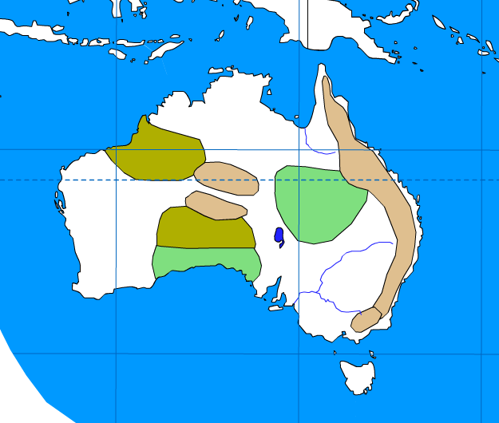

**12**

**11**

**10**

**9**

**8**

**7**

**6**

**5**

**4**

**3**

**2**

**1**

|  |  |  |
| --- | --- | --- |
| 1 |  | oceán |
| 2 |  | záliv |
| 3 |  | prieliv |
| 4 |  | pohorie |
| 5 |  | rovnobežka |
| 6 |  | panva |
| 7 |  | pohorie |
| 8 |  | ostrov |
| 9 |  | prírodná zaujímavosť |
| 10 |  | rieka |
| 11 |  | nížina |
| 12 |  | jazero |

**AUSTRÁLIA**



**7**

**10**

**6**

**11**

**4**

**9**

**12**

**3**

**8**

**2**

**5**

**1**

|  |  |  |
| --- | --- | --- |
| 1 |  | rovnobežka |
| 2 |  | záliv |
| 3 |  | prieliv |
| 4 |  | pohorie |
| 5 |  | oceán |
| 6 |  | rieka |
| 7 |  | pohorie |
| 8 |  | ostrov |
| 9 |  | prírodná zaujímavosť |
| 10 |  | panva |
| 11 |  | púšť |
| 12 |  | more |